# **VY24. Smilov**

**KM ID (ÚAP jev 36b):** -  
**Poloha**: 49,524395 N, 15,592855 E

**Plocha KM**: 13,7 ha  
**Katastrální** **území**: Smilov u Štoků, Okrouhlička, Štoky, Studénka u Štoků  
**Průchodnost KM**:   
**Navazující KM**: 08. Jihlava  
**Priorita realizace:** 5/5 – velmi vysoká kvůli častým srážkám  
**Celková nákladnost**: € / €€€ (nízká)

## **Charakteristika stavu krajiny**

Lesnaté území v současné době silně zasažené kůrovcovou kalamitou. Území KM a na něj navazující migrační koridory nemají statut ochrany, na území KM a v jeho blízkém okolí se nenacházejí žádná zvláště chráněná území či území soustavy Natura 2000. Cca středem KM prochází lokální biokoridor. Územní plány příslušných obcí nenavrhují do plochy KM nové rozvojové plochy, je zde navržena cyklostezky podél silnice I/38.

## **Migrační bariéry**

**Silnice I/38** – hlavní migrační překážka, intenzita dopravy 9 062 voz. (RPDI – všechny dny, ŘSD 2016). Po obou stranách silnice je les. Relativně rychlý úsek, velmi nepřehledný kvůli výraznému zlomu horizontu na vrcholu kopce Vysočina. Úsek s vysokými srážkami se zvěří.

## **Význam území z hlediska migrací**

KM leží na jedné z mála spojnic této lesnatější oblasti s jádrovou oblastí tvořenou CHKO Žďárské vrchy.

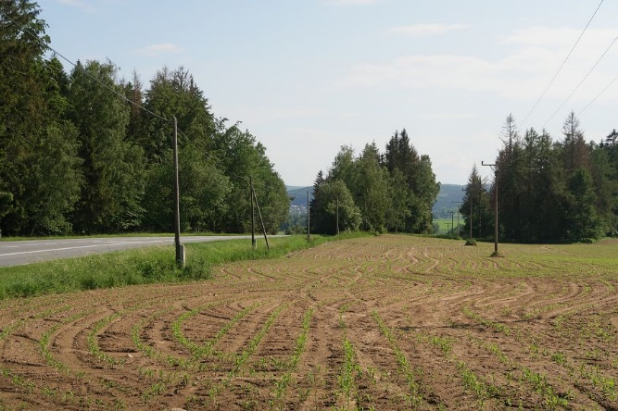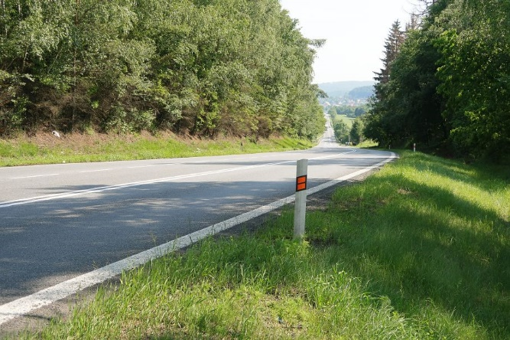

## **Návrhy opatření pro zvýšení průchodnosti KM**

|  |  |  |  |  |
| --- | --- | --- | --- | --- |
| **Typ opatření** | **Legenda** | **Popis opatření** | **Efektivita opatření** | **Dotčený subjekt** |
| Úpravy dopravní infrastruktury |  | Dopravní značka „Pozor zvěř“ s varovnými světly (aktivní pouze za soumraku a svítání). | €€ / 🐾🐾 | Ředitelství silnic a dálnic |
| **---** | 1. Omezení rychlosti v celém úseku v nočních hodinách na 70 km/h. 2. Zákaz předjíždění v celém úseku. 3. Výstražný červený asfalt. 4. Odrazky proti zvěři. | €€ / 🐾🐾 |
| Krajinný management | **---** | Realizace pásu bezlesí pro zvýšení přehlednosti úseku pro řidiče i živočichy o šířce 5 – 10 m od okraje vozovky. Na tomto pásu bude nutné pravidelně udržovat nízkou vegetaci kosením – tj. je nutné určit správce pásu bezlesí. | € / 🐾🐾 | Ředitelství silnic a dálnic, vlastníci pozemků |
| Územní plánování | bez legendy na mapě | Cyklostezka Štoky – Antonín Důl: Je nutné, aby cyklostezka nebyla v místě průchodu KM osvětlena, byla nezpevněná a měla by vést minimálně 10-15 m od silnic. V prostoru mezi cyklostezkou a silnicí je vhodné nevysazovat žádnou vegetaci, ale ponechat zde pouze pravidelně udržovaný travnatý pás pro zachování přehlednosti úseku. | € / 🐾🐾 | Obec Smilov u Štoků, Okrouhlička, Štoky, Studénka u Štoků |
| Ostatní | bez legendy na mapě | Změna ve vrstvě migračních koridorů – doplnění toho kritického místa do vrstvy jevu 36b. | € / 🐾🐾🐾 | AOPK |

